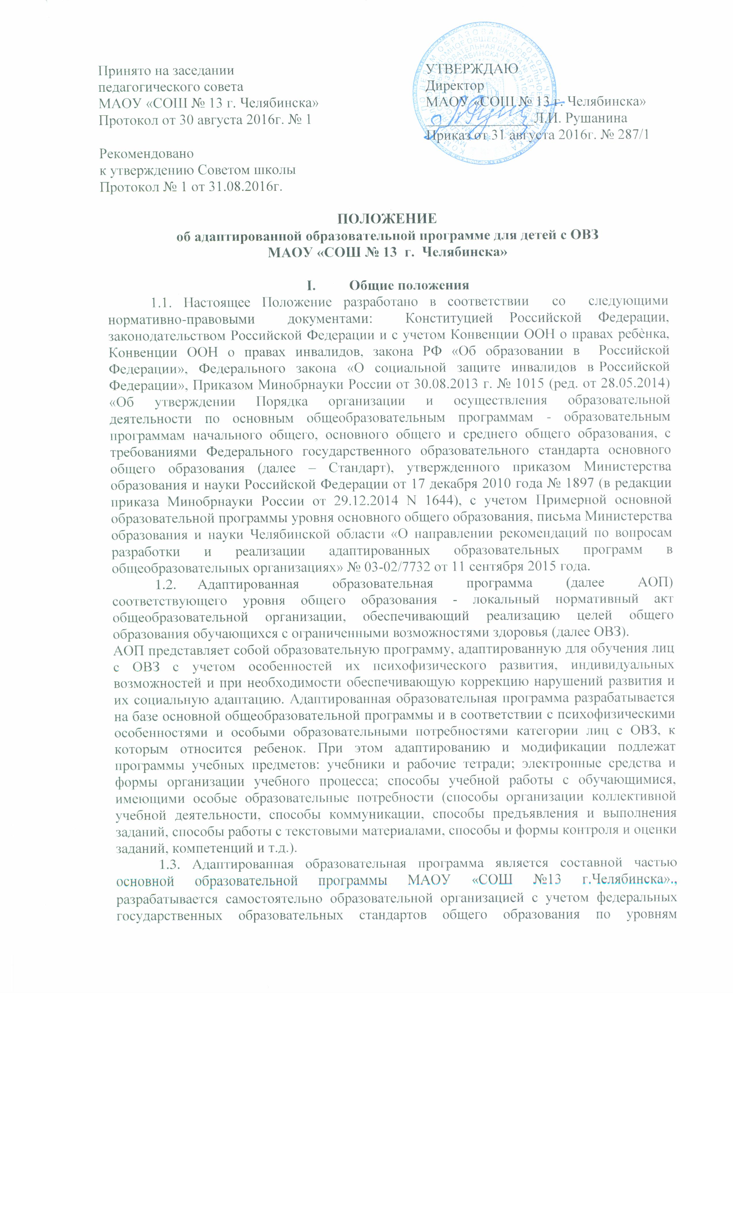
образования и(или0 федеральных государственных образовательных стандартов образования детей с ОВЗ на основании основной образовательной программы и в соответствии с особыми образовательными потребностями лиц с ОВЗ.
1.4. Адаптация общеобразовательной программы осуществляется с учетом рекомендаций психолого-медико-педагогической комиссии, индивидуальной программы реабилитации инвалида и включает следующие направления деятельности:
- анализ и подбор содержания;
- изменение структуры и временных рамок;
- использование разных форм, методов и приемов организации учебной деятельности.
1.4.1.Анализ требований государственного образовательного стандарта, содержания примерных программ для детей с ОВЗ.
1.4.2.Учет особенностей психофизического развития лиц с ОВЗ (по представленным родителями документам).
1.4.3.Проектирование необходимых структурных составляющих адаптированной образовательной программы.
1.4.4.Определение временных границ освоения АОП. При проектировании АОП указывается отрезок времени, покрываемый реализацией содержания программы.
1.4.5.Четкое формулирование цели АОП.
1.4.6.Определение круга задач, конкретизирующих цель АОП.
1.4.7.Определение содержание АОП.
1.4.8.Планирование форм реализации АОП. Реализация АОП может осуществляться с использованием различных форм, в том числе с использованием дистанционных технологий.
1.4.9.Планирование участия в реализации АОП различных специалистов (психолога, социального педагога, педагога дополнительного образования и др.).
1.5. Решение о переводе обучающегося с ОВЗ на АОП принимается на основании рекомендаций психолого-медико-педагогической комиссии и по заявлению родителей (законных представителей).
1.6. Завершается освоение АОП государственной итоговой аттестацией в формах и порядке, установленном Минобрнауки РФ.
1.7.При решении вопроса о переводе обучающегося с ОВЗ как не прошедшего промежуточную аттестацию необходимо руководствоваться пунктом 20 Приказа Министерства образования и науки РФ от 30.08.2015 «Об утверждении Порядка и осуществления образовательной деятельности по основным общеобразовательным программам начального, общего и среднего общего образования», пунктом 9 статьи 58 Федерального закона «Об образовании в Российской Федерации» от 29.12.2012 № 273-ФЗ.
1.8. Педагогический совет общеобразовательной организации ежегодно утверждает АОП для обучающихся с ОВЗ и(или) группы обучающихся с ОВЗ.

II. Структура адаптированной программы обучения детей с ОВЗ
2.1. Обязательными структурными компонентами адаптированной образовательной программы являются:
- учебный план;
- календарный учебный график;
- рабочие программы учебных предметов, курсов;
- учебно-методическое обеспечение (включают оценочные и методические материалы);
- система условий реализации образовательной программы (учебно-методическое обеспечение, кадровое обеспечение, материально-техническое обеспечение и др.);
- иные материалы.
2.1.1. Учебный план – это документ, который определяет перечень, трудоемкость, последовательность и распределение по периодам обучения учебных предметов, курсов, иных видов учебной деятельности и форм промежуточной аттестации обучающихся; основанием для разработки учебного плана (планов) является модельный областной базисный учебный план для специальных (коррекционных) образовательных учреждений (классов) для обучающихся с ОВЗ общеобразовательных организаций Челябинской области.
2.1.2. Календарный учебный график должен определять чередование учебной деятельности и плановых перерывов при получении образования для отдыха и иных социальных целей (каникул) календарным неделям учебного года: даты начала и окончания учебного года, четвертей; сроки и продолжительность каникул; сроки проведения промежуточных аттестаций.
2.1.3. Рабочие программы учебных предметов, курсов, соответствующие требованиям федеральных государственных образовательных стандартов, образовательных стандартов целям и задачам образовательной программы образовательной организации.

Структура рабочей программы
- Планируемые результаты освоения учебного предмета.
- Содержание учебного предмета.
- Тематическое планирование с указанием количества часов, отводимых на освоение каждой темы.
- Календарно-тематическое планирование (КТП).
- УМК.
- Оценочные и методические материалы:
- перечень контрольно-измерительных материалов (темы текущего контроля);
- пояснительная записка + текст промежуточной аттестации;
- методические материалы – перечень используемых методических и дидактических средств; ЦОРы.
Содержание календарно-тематического планирования выстраивается по темам с выделением разделов.
По каждой учебной теме (разделу) указываются:
- наименование темы (раздела);
- требования к уровню подготовки обучающихся по конкретной теме (разделу) в соответствии с федеральными государственными образовательными стандартами, целями и задачами образовательной программы образовательного учреждения;
- планируемые результаты освоения обучающимися раздела программы;
- виды деятельности;
- корректировка.

Календарно-тематическое планирование
№ п/п | № урока в теме | Тема раздела  Тема  урока | Дата | Количество часов | Планируемые результаты освоения обучающимися раздела программы |  |  | Виды деятельности | Корректировка
 |  |  |  |  | личностные | метапредметные | предметные | Виды деятельности | Корректировка

2.1.4. Оценочные материалы, представленные в виде перечня контрольно-измерительных материалов, которые обеспечивают текущий контроль успеваемости и промежуточную аттестацию обучающихся. Контрольно-измерительные материалы по каждому учебному предмету, курсу, дисциплине (модулю) представляются в рабочих программах учебных предметов, курсов.
2.1.5. Методические материалы, представленные в виде перечня используемых методических и дидактических средств, обеспечивающих образовательный процесс.
2.1.6. Система условий реализации образовательной программы, обеспечивающая достижение планируемых результатов освоения образовательной программ:
- учебно-методическое обеспечение по каждому учебному предмету( примерная программа, учебник, дополнительная литература для учителя, дополнительная литература для обучающегося);
- кадровое обеспечение по предметам (ф.и.о. учителя, уровень образования, наличие дополнительного образования по профилю педагогической деятельности, наличие квалификационной категории);
- материально-техническое обеспечение (характеристика материально0технической базы, обеспечивающей полное выполнение образовательной программы, в том числе и практической части).

При реализации АОП необходимо создавать условия:
- учет особенностей ребенка, индивидуальный педагогический подход, проявляющийся в особой организации коррекционно-педагогического процесса, в применении специальных методов и средств обучения, компенсации и коррекции нарушений развития (информационно-методических, технических);
- реализация коррекционно-педагогического процесса педагогами и педагогами-психологами соответствующей квалификации, его психологическое сопровождение;
- привлечение родителей к коррекционно-педагогическому процессу.

- Особенности организации образовательной деятельности для обучающихся с ограниченными возможностями здоровья

3.1.Комплектование классов (групп) для обучающихся с ОВЗ осуществляется в соответствии с действующими санитарно-эпидемиологическими требованиями к условиям и организации обучения и воспитания в общеобразовательном учреждении.
3.2. Формы организации образовательной деятельности, чередование учебной и внеурочной деятельности в рамках реализации АОП образовательная организация определяет самостоятельно с соблюдением санитарно-гигиенических требований и нормативов.
3.3.Образовательная деятельность по АОП организуется в соответствии с расписанием учебных занятий, внеурочных (коррекционных и развивающих) занятий.
3.4. При разработке адаптированных образовательных программ учителями-предметниками должны учитываться рекомендации ПМПК, желание родителей, наблюдения узких специалистов, диагностические материалы по предмету, диагностические материалы психолога.
3.5. Среда и рабочее место организуются в соответствии с особенностями оразвития данной категории обучающихся с ОВР и дополнительно приспосабливаются к конкретному ребенку.

IV. Контроль реализации АОП

4.1. Контроль реализации АОП осуществляется в соответствии с планом внутришкольного контроля.

Приложение 1

Лист внесения изменений в рабочую программу

№ п/п | Тема (темы) урока | Причина корректировки | Способ, форма корректировки | Согласование с администрацией школы

